
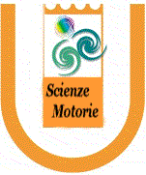
UNIVERSITA’ DEGLI STUDI DI ROMA “TOR VERGATA”

Facoltà di Medicina e Chirurgia

Corso di Studi in Scienze Motorie

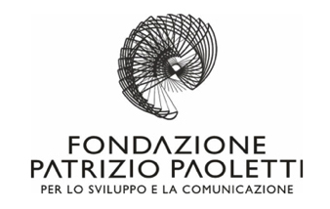
In collaborazione con Ass. Giocolieri e Dintorni
e in partenariato con Fondazione Patrizio Paoletti

3° Corso Universitario
per lo studio delle Attività Motorie
applicate alle Arti Circensi

Insegnamento: Metodologie di intervento nel sociale
Docente : Luca Sartor

Finalità :
Circostanza® e Circomobile®: metodologie di arte-circo-educazione dalla strada alla scuola, dalla scuola al carcere, dal carcere alla comunità. Condivisione e confronto su strategie operative, strumenti didattici, di verifica e monitoraggio proprie degli interventi di circo sociale della Fondazione Uniti per Crescere Insieme (UCI) ONLUS.
Lo studente verrà guidato in un percorso di adattamento di linee progettuali in circo sociale ai differenti contesti e tipologie di utenza.

Contenuti :
- Le progettualità della Fondazione UCI: Circostanza, Circomobile, Circo per Tutti-Tutti per il Circo, CircOspedale
- Circostanza: il circo sociale a scuola, in comunità, in carcere e in centri di aggregazione. L’esperienza di Casa Circostanza
- Circomobile: unità mobile di circo sociale
- Lavoro di equipe e lavoro in rete
- Strumenti didattici e strategie di intervento

Testi di riferimento:
- ed. ADN Kronos “Randagi”, Mordiglia
- Alessandro Serena “Storia del Circo”, ed. Mondadori
- Ed. Centro Studi e Ricerche “ViviamoInPositivo” 2009 “Circostanza: il circo in una stanza – Progetto di Circo sociale in un carcere minorile”, ViviamoInPositivo, Torino
- Ed. Centro Studi e Ricerche “ViviamoInPositivo” 2009 “Circostanza. Il circo a scuola. Esperienza di circo sociale in una scuola media”, ViviamoInPositivo, Torino
- Dal Gallo, F. e De Macedo, C.A. 2008 “Il circo sociale. Escola Picolino, Arte-educazione e inclusione Sociale”, Edizioni Simple, Macerata
- Luca Sartor 2010 “Educare in carcere, “Progetto di Circo Sociale al Ferrante Aporti”, Università degli Studi di Udine
- Paolo Crepet “La gioia di educare”, Einaudi
- Paulo Freire,
  - La pedagogia degli oppressi, Mondadori, Milano (1971; nuova edizione: EGA, Torino 2002);
  - L'educazione come pratica di libertà, Mondadori, Milano (1973);
  - Pedagogia dell'autonomia. Saperi necessari per la pratica educativa, EGA, Torino (2004);
  - Pedagogia della speranza. Un nuovo approccio alla Pedagia degli oppressi', EGA, Torino (2008);
- Raffaele De Ritis “Storia del Circo, dagli acrobati egizi al Cirque du Soleil”, ed. Bulzoni

Info e segreteria: giocolieriedintorni@hotmail.com – 347 6597732 - www.jugglingmagazine.it

